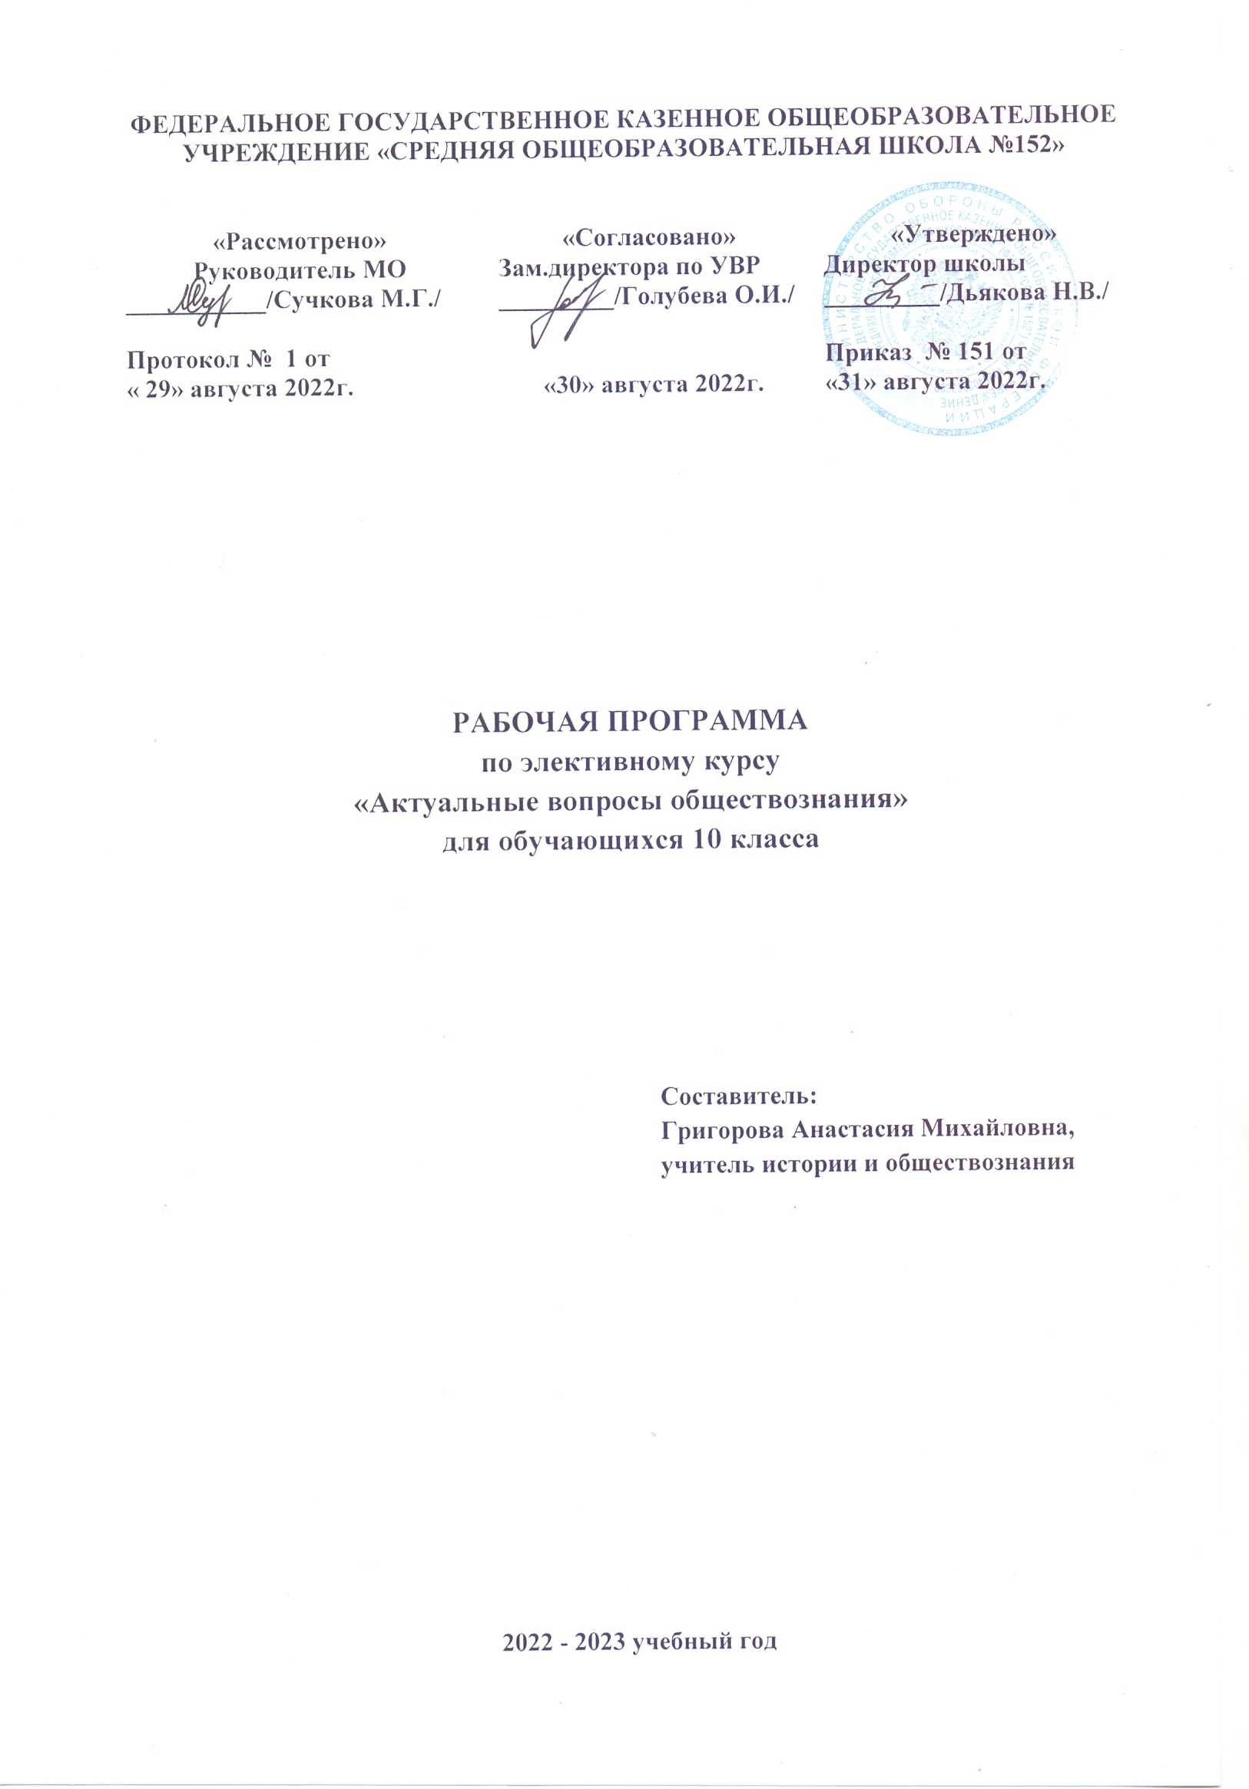
Пояснительная записка.

Программа элективного курса "Актуальные вопросы обществознания" предназначена для учащихся 10 класса, мотивированных на сдачу вступительного экзамена в форме ЕГЭ.
Рабочая программа составлена на основе:
- Федеральный закон от 29.12.2012 №273-ФЗ «Об образовании в Российской Федерации» (с последующими изменениями и дополнениями).
- Федеральный государственный образовательный стандарт среднего общего образования, утвержденный приказом Министерства образования и науки Российской Федерации от 17.05.2012 №413 (с изменениями).
- авторская программа Л.Н.Боголюбова, Н.И.Городецкой (базовый уровень) по курсу «Обществознание» 10-11 классов к учебнику «Обществознание» под редакцией Л.Н.Боголюбова, Н.И.Городецкой, А.И.Матвеева (базовый уровень).
- Обществознание. Примерные рабочие программы. Предметная линия учебников под редакцией Л. Н. Боголюбова. 10—11 классы :учеб. пособие для общеобразоват. организаций : базовый уровень /А. Ю. Лазебникова, Н. И. Городецкая, Е. Л. Рутковская. — М.: Просвещение, 2019;
- демонстрационного варианта контрольных измерительных материалов единого государственного экзамена 2022-2023 года по обществознанию;
- кодификатора элементов содержания и требований к уровню подготовки выпускников общеобразовательных учреждений для проведения в 2022-2023 году единого государственного экзамена по обществознанию;
Программа по обществознанию предназначена для обучающихся 10 класса в объеме 1 час при 34 учебных неделях.

Раздел 1. Планируемые результаты освоения учебного предмета.

Личностные результаты:
- осознание учащимися зависимости между перспективами экономического развития страны и возможностями активного участия в её экономической жизни;
- ориентация в социальных ролях участников экономической деятельности;
- формирование активной позиции учащихся в общественной жизни при решении задач в области социально-экономических отношений;
- осознание важности овладения рациональными способами экономического поведения;
- готовность к рациональному экономическому поведению в условиях как подъёма, так и спада экономической активности в стране;
- способность и готовность к выполнению ключевых социальных ролей (труженика, производителя);
- понимание важности активного и ответственного отношения к экономической деятельности, ориентированность на посильное участие в ней;
- способность ставить личные цели и строить жизненные планы;
- соотношение поступков с принятыми нормами морали;
- анализ различных ситуаций свободного выбора, выявление его оснований и последствий;
- различение формы чувственного и рационального познания, пояснение их примерами;
- различение абсолютной и относительной истины;
- понимание того, что положение человека в обществе в значительной степени зависит от него самого — его образовательных успехов, квалификации, направленности личности;
- осознание значимости совместных действий представителей социальных групп по защите своих интересов;
- готовность к самостоятельной, творческой и ответственной деятельности с учётом гендерных особенностей социализации;
- толерантное сознание и поведение в поликультурном мире, готовность вести диалог с другими людьми, учитывая гендерные особенности, достигать в нём взаимопонимания, находить общие цели и сотрудничать для их достижения;
- сформированность гражданской позиции активного и сознательного члена российского общества;
- сформированность мировоззрения, соответствующего современному уровню развития науки и общественной практики.
- готовность и способность к образованию, в том числе самообразованию, на протяжении всей жизни; сознательное отношение к непрерывному образованию как условию успешной профессиональной и общественной деятельности;
- эстетическое отношение к миру, включая эстетику общественных отношений.
Метапредметные результаты:
- умение самостоятельно определять цели деятельности и составлять планы деятельности; самостоятельно осуществлять, контролировать и корректировать деятельность; использовать все возможные ресурсы для достижения поставленных целей и реализации планов деятельности; выбирать успешные стратегии в различных ситуациях;
- умение подкреплять изученные положения конкретными фактами и примерами из социально-экономической действительности;
- умение рассчитывать и прогнозировать свою деятельность с позиций экономической целесообразности и результативности;
- умение критически воспринимать экономическую информацию с целью анализа состояния и тенденций экономического развития общества, интерпретации социально-экономических изменений;
- умение ориентироваться в экономических событиях, оценивать их последствия;
- умение анализировать экономические данные с целью выявления иллюстрируемых ими тенденций;
- способность к построению логической цепи рассуждений, умение слушать и вступать в диалог, участвовать в коллективном обсуждении социально-экономических проблем;
- умение продуктивно общаться и взаимодействовать в процессе совместной деятельности, учитывая позиции других её участников, избегая негативного влияния гендерных стереотипов;
- умение самостоятельно давать оценки и принимать решения, определяющие стратегию поведения в соответствии с гендерными предписаниями, с учётом гражданских и нравственных ценностей;
- умение классифицировать социальные явления (различные аспекты демографической ситуации) на основе определённых, в том числе самостоятельно выявленных, оснований для классификации, сопоставления и сравнения;
- критическое восприятие и осмысление социальной информации, отражающей различные подходы в освещении современных демографических процессов; формулирование на этой основе собственных заключений и оценочных суждений;
- умение ориентироваться в различных источниках политической информации, критически оценивать и интерпретировать информацию, получаемую из различных источников;
- умение самостоятельно оценивать и принимать решения, определяющие стратегию поведения, с учётом гражданских и нравственных ценностей.
Предметные результаты:
- умение конкретизировать примерами основные факторы производства и факторные доходы;
- различение форм бизнеса;
- оценивание деятельности различных финансовых институтов, определение задач, функций и роли Центрального банка Российской Федерации в банковской системе РФ;
- способность извлекать социальную информацию из источников различного типа о тенденциях развития современной рыночной экономики;
- анализ практических ситуаций, связанных с реализацией гражданами своих экономических интересов;
- умение различать и сравнивать пути достижения экономического роста; — раскрытие взаимосвязи экономики с другими сторонами жизни общества;
- способность выделять причины безработицы и различать её виды;
- умение различать формы чувственного и рационального познания, поясняя их примерами;
- выделение критериев социальной стратификации;
- различение видов социальной мобильности;
- умение характеризовать социальные институты семьи и брака; раскрывать факторы, влияющие на развитие современной семьи;
- выявление причин социальных конфликтов, моделирование ситуации путей разрешения конфликтов;
- способность выделять субъекты политической деятельности и объекты политического воздействия;
- умение раскрывать принципы государства как основного института политической системы общества;
- различение типов политических режимов, оценка роли политических режимов различных типов в общественном развитии;
- установление взаимосвязи правового государства и гражданского общества, способность раскрывать ценностный смысл правового государства;
- формулирование суждения о значении многопартийности и идеологического плюрализма в современном обществе.
Выпускник на базовом уровне научится:
− анализировать возникающие в жизни ситуации; использовать полученные знания о социальных нормах и ценностях в повседневной жизни, прогнозировать последствия принимаемых решений;
− оценивать разнообразные явления и процессы общественного развития; характеризовать основные методы научного познания;
− формулировать собственные суждения о сущности, причинах и последствиях глобализации;
− представлять этнокультурное и языковое богатство народов России, определять роль духовных ценностей в обществе;
− понимать направления государственной экономической политики, объяснять поведение основных субъектов экономических отношений, оценивать влияние конкуренции и монополии на экономическую жизнь, действие законов спроса и предложения, механизмы ценообразования, поведение участников трудовых отношений; понимать финансовую грамотность как одну из важнейших компетенций человека;
− понимать основные принципы управления личными (семейными) финансами, формирования личных сбережений и пенсионных накоплений, в том числе с использованием услуг финансовых организаций; вопросы финансового планирования и понятия финансовых рисков, основы системы уплаты налогов, осуществления инвестиций, роль, функции и задачи Центрального банка Российской Федерации;
− высказывать аргументированные суждения о соотношении целей и средств в политике; уметь раскрывать роль и функции политической системы; различать типы политических режимов; иметь знания о политической системе Российской Федерации, парламентских партиях, избирательной системе, государственном устройстве, институтах государственной власти и местного самоуправления, разделении полномочий и ответственности между федеральными и региональными органами государственной власти, органами местного самоуправления.
Выпускник на базовом уровне получит возможность научиться:
- выделять и формулировать характерные особенности рыночных структур;
- выявлять противоречия рынка; раскрывать роль и место фондового рынка в рыночных структурах; раскрывать возможности финансирования малых и крупных фирм;
- обосновывать выбор форм бизнеса в конкретных ситуациях;
- различать источники финансирования малых и крупных предприятий;
- определять практическое назначение основных функций менеджмента;
- определять место маркетинга в деятельности организации;
- применять полученные знания для выполнения социальных ролей
- работника и производителя;
- оценивать свои возможности трудоустройства в условиях рынка труда;
- раскрывать фазы экономического цикла;
- высказывать аргументированные суждения о противоречивом влиянии процессов глобализации на различные стороны мирового хозяйства и национальных экономик;
- давать оценку противоречивым последствиям экономической глобализации;
- извлекать информацию из различных источников для анализа тенденций общемирового экономического развития, экономического развития России;
- выделять причины социального неравенства в истории и современном обществе;
- высказывать обоснованное суждение о факторах, обеспечивающих успешность самореализации молодежи в современных условиях;
- анализировать ситуации, связанные с различными способами разрешения социальных конфликтов;
- выражать собственное отношение к различным способам разрешения социальных конфликтов;
- толерантно вести себя по отношению к людям, относящимся к различным этническим общностям и религиозным конфессиям; оценивать роль толерантности в современном мире;
- находить и анализировать социальную информацию о тенденциях развития семьи в современном обществе;
- выявлять существенные параметры демографической ситуации в России на основе анализа данных переписи населения в Российской Федерации, давать им оценку;
- выявлять причины и последствия отклоняющегося поведения,
- объяснять с опорой на имеющиеся знания способы преодоления отклоняющегося поведения;
- анализировать численность населения и динамику ее изменений в мире и в России;
- - находить, анализировать информацию о формировании правового государства и
- гражданского общества в Российской Федерации, выделять проблемы;
- выделять основные этапы избирательной кампании;
- в перспективе осознанно участвовать в избирательных кампаниях;
- отбирать и систематизировать информацию СМИ о функциях и
- значении местного самоуправления;
- самостоятельно давать аргументированную оценку личных качеств и деятельности политических лидеров;
- характеризовать особенности политического процесса в России; анализировать основные тенденции современного политического процесса.

Раздел 2. Основное содержание учебного предмета.

Введение
Тема « Человек»
Человек как результат биологической и социокультурной эволюции. Философские и научные представления о социальных качествах человека. Свобода и необходимость в человеческой деятельности. Свобода как условие самореализации личности. Выбор в условиях альтернативы и ответственность за его последствия.
Мышление и деятельность. Творчество в деятельности. Мировоззрение, его место в духовном мире человека. Типы мировоззрения. Общественное и индивидуальное сознание. Формирование образа «я». Самосознание индивида и социальное поведение. Самооценка личности. Философия. Виды человеческих знаний. Познавательная деятельность человека. Чувственное и рациональное познание. Проблема познаваемости мира. Понятие истины, ее критерии. Самопознание, его формы. Научное познание, методы научных исследований. Наука. Основные особенности научного мышления. Естественные и социально-гуманитарные науки. Особенности социального познания.
Тема «Общество»
Системное строение общества. Представление об обществе как сложной системе: элементы и подсистемы. Понятие о социальных институтах, нормах, процессах. Основные институты общества.
Социальный прогресс. Эволюция и революция как формы социального изменения. Понятие общественного прогресса, его противоречивость.
Цивилизация, формация. Традиционное (аграрное) общество. Индустриальное общество. Постиндустриальное (информационное) общество. Многовариантность общественного развития.
Современный мир: особенности и проблемы. Особенности современного мира. Процессы глобализации. Антиглобализм. Компьютерная революция. Социальные и гуманитарные аспекты глобальных проблем. Общество и природа. Противоречивость воздействия людей на природную среду. Общество и человек перед лицом угроз и вызовов XX века. Современные военные конфликты. Терроризм как важнейшая угроза современной цивилизации.
Тема «Духовная сфера общества»
Цивилизация и культура. Понятие культуры. Культура материальная и духовная. Элитарная, народная, массовая культура. Многообразие и диалог культур как черта современного мира. Традиции и новаторство в культуре. Феномен «второй природы». Образование. Общественная значимость и личностный смысл образования. Интеграция личности в систему национальной и мировой культуры. Знания, умения и навыки людей в условиях информационного общества.
Религия. Свобода совести. Веротерпимость. Религиозные объединения и организации в Российской Федерации. Опасность сектантства.
Искусство.
Мораль. Духовная жизнь человека, ценности и нормы. Мотивы и предпочтения.
Тема «Социальные отношения»
Социальная структура и социальные отношения. Социальная стратификация, неравенство. Социальная мобильность, виды социальной мобильности в современном обществе. Каналы социальной мобильности.
Социальные группы, их типы.
Этнические общности. Национальное самосознание. Нации. Межнациональные отношения, этносоциальные конфликты, пути их разрешения. Конституционные принципы национальной политики в Российской Федерации.
Социальные взаимодействия и общественные отношения. Социальный конфликт. Виды социальных конфликтов, их причины. Пути и средства их разрешения.
Виды социальных норм. Социальный контроль и самоконтроль.
Отклоняющееся поведение, его типы. Наркомания, преступность, их социальная опасность
Семья как социальный институт. Семья и брак. Тенденции развития семьи в современном мире. Проблема неполных семей.
Итоговое обобщение
Использование понятийного аппарата и терминологии курса «Обществознание».

ИНТЕРНЕТ-РЕСУРСЫ
- http://www.еgе.edu.ru – портал информационной поддержки Единого государственного экзамена
- http://www.mon.ru.gov.ru – официальный сайт Министерства образования и науки РФ
- http://www.fipi.ru – портал федерального института педагогических измерений
- http://www.school.edu.ru – российский общеобразовательный портал
- http://www.elibrary.ru/defaultx.asp – научная электронная библиотека
- http://www.standart.edu.ru – государственные образовательные стандарты второго поколения

